COMPLETAR Y ENVIAR

ADJUNTAR A LA NOTA DE PEDIDO VIA DRECCIÓN DEL ESTABLECIMIENTO

FICHA DE SOLICITUD DE ESTADIA

Solicitamos estadía en la PLANTA DE CAMPAMENTO EDUCATIVA N°……
ESTA PLANILLA PUEDE SER LLENADA EN COMPUTADORA

INSTITUCIÓN EDUCATIVA:

DIRECCIÓN:

LOCALIDAD:

TEL. y CORREO OFICIAL DE LA INSTITUCION:

GRADO/ SALA/ CURSO:

CANTIDAD DE ESTUDIANTES:

CANTIDAD DE ACOMPAÑANTES:
Nota: Verificar capacidad de la PCE elegida pág. 3.

FECHAS SUGERIDAS PARA REALIZAR EL CAMPAMENTO:
(Formato DD/MM/AA), en orden de prioridad.
2- Desde: / / Al / /
3- Desde: / / Al / /
1- Desde: / / Al / /

Si solicitó otra Planta de Campamento Educativa, consignar cuál o cuáles.
1- 2-
------------------------------------------------------- ----------------------------------------------------------

RESPONSABLES

................................ ...................................... …………………….....
Aclaración y Firma Aclaración y Firma Firma y Sello
Prof. Educ. Física Prof Educ. Física/ Docente Director
Tel: Tel:

Nota: Esta hoja se envía SOLO a la PCE elegida para solicitar estadía.

PROPUESTA PEDAGÓGICA de las PCE

PCE N° 01: SENDERISMO - Circuito AVENTURA - TIROLESA Y PALESTRA - AVISTAJE de AVES - COCINA RUSTICA -
TALLERES Varios – CHARLA con MÉDICO de la INSTITUCIÓN.

PCE N° 02: SENDERISMO (Costanera del Río Chimehuín, Bosque de Pinos de CORFONE) - CIRCUITO HISTÓRICO/CULTURAL (Casco Céntrico, Vía Christi) - AVISTAJE de FLORA y FAUNA - RECORRIDOS AL PARQUE NACIONAL LANÍN SECTORES TROMEN (Lago y Base del Volcán Lanín) y HUECHULAFQUEN - VISITA A SAN MARTÍN DE LOS ANDES (Caminata a Miradores, Casco Céntrico, Circuito Histórico/Cultural) - TALLERES DE TÉCNICAS DE CAMPAMENTO (Fuegos y Cocina Rústica, Cabuyería, Construcciones Rústicas, Armado y Desarmado de Carpas, Orientación, Grandes Juegos y Juegos Cooperativos, Fogón).

PCE N° 03: Senderismo - Ascensos - Circuito aventura - Circuito Histórico - Avistaje de flora y fauna - Juegos Recreativos -
Parque Nacional NAHUEL HUAPI - Parque Nacional ARRAYANES.

PCE N° 07: VILU MALLIN: Circuito HISTÓRICO/CULTURAL (Vista al Museo y Molino Productor del "ÑACO", sistema económico regional) senderismo camino de los trashumantes yendo a la veranada conociendo el trabajo del hombre de campo. ¿La vida de los pueblos originarios vamos al Chenke, por qué vivían ahí? Cómo vive los pobladores rurales, visita a pobladores de la zona. Caminata a la "Escuela Vieja" creada en el año 1895, Circuito "Familias Naturales") - el sistema educativo del Neuquén y nuestra relación con Chile. Documentos históricos. Juegos recreativos de montaña comienzo del rapel, tirolesa. Orientación límites de los dptos. Ñorquin. Minas.Chos Malal. Pehuenches. Límite con Chile.

PCE N° 09: GRANJA - SENDERISMO - ASCENSOS - AVISTAJE de FLORA (Propiedades medicinales) y FAUNA - TALLERES sobre MEDIO AMBIENTE, ORIENTACIÓN, CABUYERÍA, PUEBLOS ORIGINARIOS, HUERTA URBANA/RURAL - CIRCUITO
AVENTURA. Cocina Rustica.

PCE N10: Senderismo – Ascensos a miradores habilitados por PNL - Talleres sobre uso de Recursos Campamentales y Naturales - Recorridos a los Tres parajes Chachin, Pucará y Hua-hum, dentro Parque Nac. LANÍN y su diversidad en este entorno.
Construcciones rústicas; cocinas y taller de diferentes fuegos y fogones. Taller de orientación con recursos naturales y técnicos; Taller de pirograbado y caballería. Actividades en alturas: Palestra; tirolesa alta y baja; rapel. Técnica Uso de binoculares, monóculo y catalejo; para distintos avistajes; aves, lugares, relieves y montañas. Armado y desarmado de carpas. Canotaje recreativo, técnica y aprendizaje en Kayak modelos sit-antop. Taller de primeros auxilios
Juegos de sensibilización en el bosque, juegos cooperativos, danzas, juegos recreativos.

PCE N° 11: ESQUÍ (Invierno) - Raquetas (invierno)- CANOTAJE (Verano) - Observación de aves- Orientación (todos los niveles)- Circuito Interpretación Ambiental- Boulder - Fuegos y cocina rústica- Caminatas de mediana y baja intensidad (Angostura de Icalma- Mirador del Ciprés- Centro)- Ascensos de mediana y baja intensidad (Corral- Cerro la Virgen-Los piedrones- Las antenas)- Visita Vivero Provincial- Actividades Estético Expresivo- Cabuyería (distintos niveles, juegos, armados)- Armado y desarmado de carpas-

PCE NONTHUE: SENDERISMO (Alta, Media y Baja dificultad) - CANOTAJE
ASCENSOS - BULDER - ARMADO DE CARPA Y OTROS CONTENIDOS DE VIDA EN LA NATURALEZA - ELEMENTOS PARA COCINA RÚSTICA - RECORRIDOS Parque Nac.
LANIN.

Para mayor información dirigirse a: defneuquen@neuquen.gov.ar

Nota: Esta hoja queda en la Institución solicitante. No se reenvía a las PCE.

PCE | DIS | Capacidad | LOCALIDAD | CORREOS  Y TELEFONOS | DIRECTORES
01 | 1 | 61 | Neuquén | pce001@neuquen.gov.ar  pce001@neuquen.edu.ar  2996358604  2994401125 | Dir. Palacio Gonzalo  Vice. Tosetto Juan Martin
02 | IV | 54 | Junín de los Andes | pce002@neuquen.gov.ar  pce002@neuquen.edu.ar  2972-491440 | Dir. Robles Diego
03 | IX | 46. Distribuidas en 2 dormitorios con 10 cuchetas c/u, 1 hab. con 2 cuchetas y otra con 1 cucheta. Contamos con hab. para 2 choferes en otro edificio. | Villa La Angostura | pce003@neuquen.gov.ar  pce003@neuquen.edu.ar  294-4510936  294-4494182 | Dir. López Rodrigo  Vice. Simon Karina
07 | V | 36- 2 habitaciones de 18 plazas en 9 cuchetas.ducha baños, MUJ,VAR. agua caliente. No hay hab. choferes. | Vilu Mallin.  12 Km. del Cholar. Depto Ñorquin. Zona Norte | plantacampamento07anexovmallin@neuquen.gov.ar  plantacampamento07anexovmallin@neuquen.edu.ar  2942-592679 (Whatsapp) | Dir. Nicolás Gatica
09 | XIII | 36 camas en dos habitaciones de 9 camas cuchetas c/u. con baños internos de 2 duchas c/u. Por el momento no se encuentra habilitado habitacion de choferes | Cerro León  a 13 km de Picún Leufú | pce009@neuquen.gov.ar  pce009@neuquen.edu.ar  2942-632017 | Dir. Giacomassi  Mario  Vice. Sandoval Cristian
10 | IX | 36 camas  con dos dormis de 8 cuchetas cada uno y un dormís de 2 cuchetas  No se cuenta con dormi para choferes | Paraje chachin  San Martín de los Andes | pce010@neuquen.gov.ar  pce010@neuquen.edu.ar  294-4250586 | Dir. Dir. Moreira Gabriela  Vice. Baroni Paola Roxana
11 | XI | 3 habitaciones (17, 12 y 9 plazas). 38 plazas en total (cuchetas) | Villa Pehuenia  Paraje Angostura de Icalma | pce011@neuquen.gov.ar  pce011@neuquen.edu.ar  2942-547591 | Dir: Fernando Botana  Vice: Paz Martin
Nonthué | IX | 42 camas div en 4 dormís + 8 camas en 2 habitaciones | San Martín de Los Andes Paraje Nonthue | pcenonthue@neuquen.gov.ar pcenonthue@neuquen.edu.ar  2972-434925 | Dir Freire Pablo  Reg Gaete Javier
LISTADO PLANTAS DE CAMPAMENTOS

Nota: Esta hoja queda en la Institución solicitante. No se reenvía a las PCE.

Ubicación de las P.C.E. de la Provincia del Neuquén

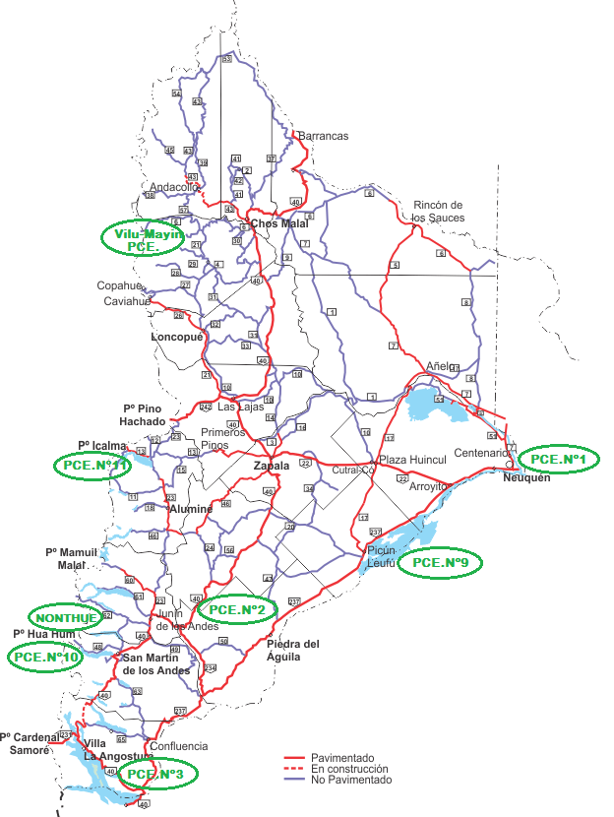

Nota: Esta hoja queda en la Institución solicitante. No se reenvía a las PCE.

